**ПЛАН-КОНСПЕКТ УРОКУ**

**Тема програми:** Механіка

**Тема уроку:** Швидкість руху. Середня та миттєва швидкості.

* **Предметні компетентності:** поглибити і розширити уявлення про швидкість як фізичну величину, пояснити і охарактеризувати поняття середньої шляхової швидкості, середньої швидкості переміщення та миттєвої швидкості руху тіла; розвивати логічне мислення та індивідуальні здібності учнів, вміння спостерігати і самостійно робити висновки; формувати розуміння суспільної ролі наукових знань.
* **Формувати ключові компетентності:**

|  |  |  |
| --- | --- | --- |
| - **вільне володіння державною мовою:** | | вміння висловлювати свої думки; чітко та аргументовано пояснювати факти; готовність вживати українську мову як рідну в різних життєвих ситуаціях; |
| - **компетентності у галузі**  **природничих наук, техніки і технологій:** | | розпізнавати проблеми, що виникають у довкіллі; будувати та досліджувати природні явища і процеси; користуватися технологічними пристроями; |
| - **інноваційність:** | | відкритість до нових ідей, творчості під час виконання завдання, що забезпечить подальшу здатність успішно навчатися, відчувати себе частиною спільноти; |
| - **екологічна компетентність:** | | розвиток екологічної свідомості в особистісному сприйнятті та сприйнятті своєї ролі в збереженні екосистем плани; усвідомлення необхідності дотримання правил природоохоронної поведінки, ощадного використання природних ресурсів; розуміння важливості збереження навколишнього середовища для сталого розвитку суспільства; |
| - **інформаційно-комунікаційна компетентність:** | використання цифрової грамотності для пошуку, опрацювання та представлення інформації; застосування знань з медіаграмотності з метою розпізнавання фейкової інформації; здатність безпечного та етичного використання засобів інформаційно-комунікаційної компетентності у навчанні; |
| - **навчання впродовж життя:** | опанування уміннями і навичками, необхідними для подальшого навчання; визначення власних навчальних цілей та способів їх досягнення; |

**Міжпредметні зв’язки**:

математика «Вектори, дії з векторами», «Функції, графіки функцій», інформатика «Комп’ютерні презентації», «Технології опрацювання мультимедійних даних».

**Очікувані результати:**

**учні знають:**

* поняття «механічний рух», «система відліку», «траєкторія», «переміщення», «шлях», «швидкість»;
* оперують основними поняттями механіки, характеристиками різних типів руху;

**учні вміють:**

* аналізувати та будувати графіки прямолінійного руху;
* розв’язувати задачі на використання формул прямолінійного рівномірного та прямолінійного нерівномірного рухів;
* встановлювати зв’язки нового з раніше вивченим;

**Методична мета:** сформувати знання учнів про швидкість як фізичну величину; ознайомити учнів із середньою шляховою швидкістю, середньою швидкість переміщення та миттєвою швидкістю руху тіла.

**Тип уроку**: засвоєння нових знань.

**Форми, методи, прийоми**: розповідь, пояснення, бесіда, інтелектуальна розминка, вікторина.

**Дидактичне забезпечення:** мультимедійна презентація «Швидкість руху. Середня та миттєва швидкості», вікторина «Швидкість».

**Матеріально-технічне забезпечення:** мультимедійний проєктор, ноутбук, підручник, спідометр.

**МЕТОДИЧНИЙ АПАРАТ УРОКУ**

**І. Організаційний момент**.

1.1. Перевірка наявності учнів.

1.2. Перевірка готовності учнів до уроку.

Добрий день! Перш, ніж розпочати сьогоднішнє заняття перевіримо відсутніх.

***Методичний коментар.*** *Організаційна частина призначена для створення робочої атмосфери та активізації уваги здобувачів освіти, максимальної концентрації на сприйняття інформації.*

**ІІ. Мотивація, цілі та задачі уроку**

2.1. Повідомлення теми та мети уроку.

У Всесвіті усе може перебувати у спокої чи рухатися. Рух – це зміна положення у часі відносно чогось. Як швидко відбувається ця зміна показує швидкість. Всі ви, напевно, спостерігали що Однакову відстань можна проїхати за різний час.

Наприклад, спортивна машина один кілометр може проїхати швидше, ніж навантажена вантажна машина. Одна і та ж машина може їхати як швидше, так і повільніше.

Отже, сьогодні у нас заняття з теми «Швидкість руху. Середня та миттєва швидкості».

**Методичний коментар.** *Викладач повідомляє тему, мету уроку, що сприяє чіткому усвідомленню кінцевого, запланованого результату спільної діяльності викладача і учнів.*

**ІІІ. Актуалізація опорних знань**

3.1. Фронтальне опитування, бесіда. (Слайд 2)

1). Механіка вивчає…

2). Основна задача механіки - це…

3) Механічний рух - це.…

3). Прикладами різних механічних рухів можуть бути…

4). Складовими системи відліку є…

5) Тіло, що рухається, можна розглядати як матеріальну точку у випадках….

6) Відносність механічного руху полягає…

**Методичний коментар.** *Перевірка базових знань є важливим елементом уроку, від результату цієї перевірки залежить методика подання навчального матеріалу. Інтелектуальна розминка створює сприятливий психоемоційний стан для продуктивної праці, унаочнює, візуалізує навчальний матеріал, розширюючи пізнавальний інтерес учнів, забезпечує здобуття більш глибоких знань за мінімальних затрат часу.*

**ІV. Сприйняття та усвідомлення навчального матеріалу**

4.1. У попередніх класах ви познайомилися з поняттям руху. Почнемо із найпростішого – це рівномірний прямолінійний рух.

**Прямолінійним рівномірним рухом** називається рух, за якого матеріальна точка, рухаючись по прямій, за будь-які рівні проміжки часу здійснює однакові переміщення. *(Слайд 3)*

Це найпростіший вид механічного руху. Прикладом такого руху наближено можна вважати рух на прямолінійній ділянці стрічки транспортера, східців ескалатора, рух потягу в метро після розгону, рух парашутиста тощо.

**Швидкість** рівномірного прямолінійного руху тіла – це векторна фізична величина, яка дорівнює відношенню переміщення $\vec{s}$ до інтервалу часу $t$, за який це переміщення відбулося. *(Слайд 4)*

$$\vec{v}=\frac{\vec{s}}{t}$$

*Напрямок вектора швидкості руху збігається з напрямком переміщення тіла.*

Модуль і проекцію швидкості визначають за формулами:

$v=\frac{s}{t} v_{x}=\frac{s_{x}}{t}$.

Одиниця швидкості руху в СІ – ***метр за секунду:***

$\left[v\right]=1\frac{м}{с}$*.*

Модуль і проекцію переміщення визначають за формулами:

$s=vt s_{x}=v_{x}t$**.** *(Слайд 5)*

Кінематичне рівняння рівномірного прямолінійного руху: ***x = x0 + υxt.*** *(Слайд 6)*

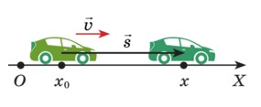 Якщо напрям руху тіла збігається з напрямом oсі *Ox (vx > 0* *)*, то для визначення координати *x* використовують рівняння

***x = x0 + vt*** ,

Якщо напрям руху тіла протилежний до напрямку осі *Ох ( vx < 0* *),* то для

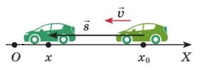визначення координати *х* використовують рівняння  ***x = x0 - vt***.

За допомогою отриманого рівняння руху ми можемо визначити положення (координату) тіла в будь-який момент часу.

**Графік проекції швидкості та переміщення.**

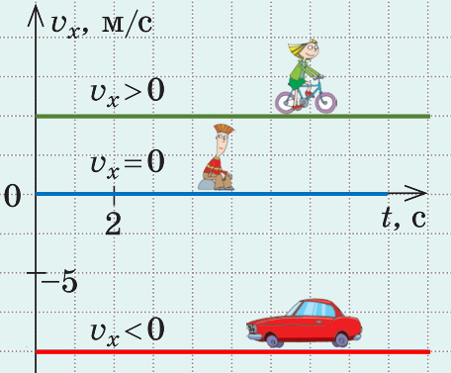Графіком проекції швидкостіє відрізок прямої, паралельної осі часу, оскільки швидкість руху не змінюється з часом.*(Слайд 7)*

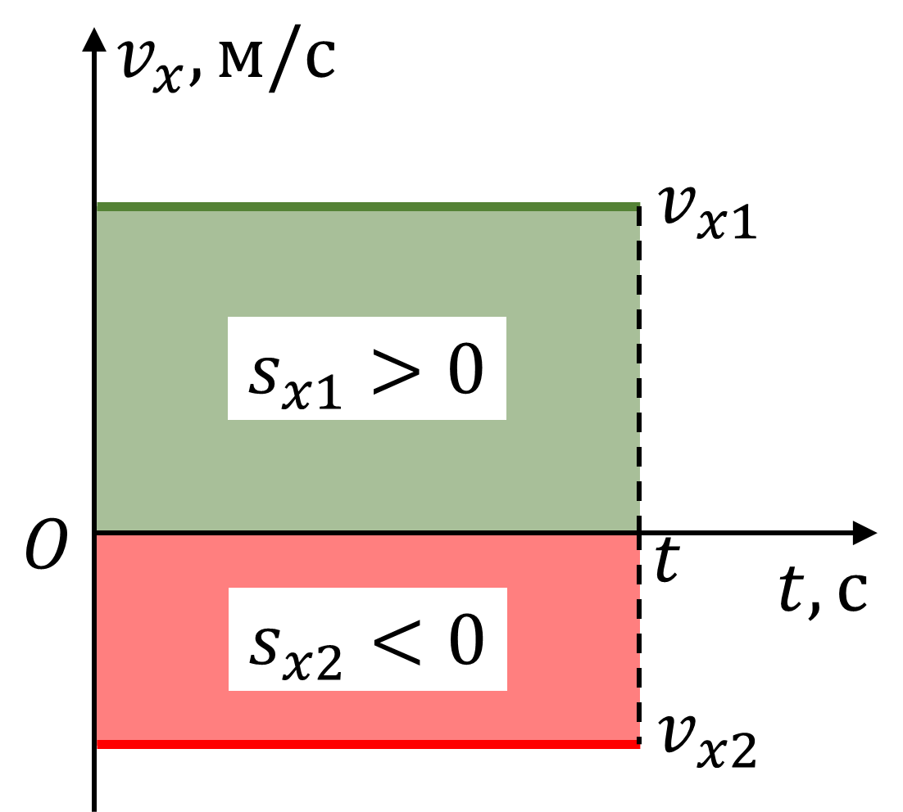Переміщеннячисельно дорівнює площі прямокутника під графіком залежності $v_{x}\left(t\right)$. *(Слайд 8)*

Графіком проекції переміщення є відрізок прямої, що проходить через початок координат, оскільки $s_{x}\sim t$. *(Слайд 9)*

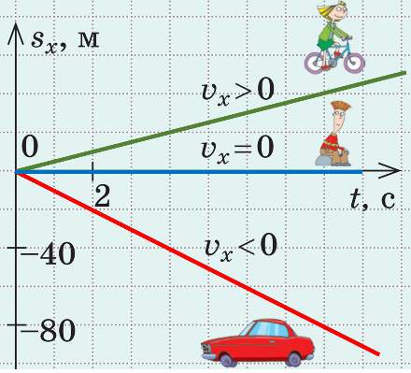

Рівномірний прямолінійний рух трапляється порівняно нечасто. У повсякденному житті ми зазвичай маємо справу з нерівномірним рухом.

4.2. **Нерівномірний рух** - рух, під час якого тіло за однакові інтервали часу здійснює різні переміщення. *(Слайд 10)*

Для опису нерівномірного руху користуються поняттями **середньої** та **миттєвої швидкостей**. Причому середня швидкість нерівномірного руху має подвійне тлумачення: як середня швидкість переміщення і як середня швидкість проходження шляху.

**Середня швидкість переміщення** - векторна величина, що визначається відношенням переміщення до інтервалу часу, протягом якого відбулося це переміщення:

де *S1, S2,… Sn -* переміщення тіла за відповідні інтервали часу *t1, t2, ... , tn*. *(Слайд 11)*

**Середня шляхова швидкість** - скалярна величина, що визначається відношенням пройденого шляху до інтервалу часу, за який цей шлях пройдено:

де *l1, l2, …, ln* - ділянки шляху, пройдені за відповідні інтервали часу *t1, t2, ... , tn.* *(Слайд 12)*

Середня швидкість характеризує рух тіла на певній ділянці траєкторії за весь час руху, але не дає інформації про рух тіла в певній точці траєкторії (у певний момент часу).

Особливістю механічного руху є його неперервність, тобто ані координати тіла, ані його швидкість руху не можуть змінюватися стрибками. Тому для характеристики нерівномірного руху застосовують поняття миттєвої швидкості.

**Миттєва швидкість** - швидкість тіла у даний момент часу або у даній точці траєкторії. Миттєва швидкість є векторною величиною і спрямована так само, як вектор переміщення.

$\vec{v}=\frac{∆\vec{s}}{∆t}$ $∆\vec{s}$– переміщення за дуже малий інтервал часу $∆t \left(∆t→0\right)$

Виміряти миттєву швидкість можна за допомогою спідометра. (демонстрація спідометра). *(Слайд 13)*

**Методичний коментар.** *Розповідь з елементами бесіди дозволяє залучити учнів до активної співпраці на уроці.**Використання мультимедійної презентації дає змогу візуально систематизувати теоретичний матеріал, синхронно доповнює інформацію (розповідь викладача), сприяє формуванню зацікавленості засвоєнню навчального матеріалу, розвиває в учнів пізнавальний інтерес, дає можливість продемонструвати рівень власних знань з питань, що розглядаються, а завдання викладача – спонукати учнів вільно думати та відкрито висловлювати власні думки з даної теми.*

**V. Закріплення навчального матеріалу**

5.1. Вчимося розв’язувати задачі.

**Задача 1.** Піднімаючись у гору, лижник проходить шлях, рівний 3 км, із середньою швидкістю 5,4 км/год. Спускаючись із гори зі швидкістю 10 м/с, він проходить 1 км шляху. Визначите середню швидкість руху лижника на всьому шляху. *(Слайд 15)*

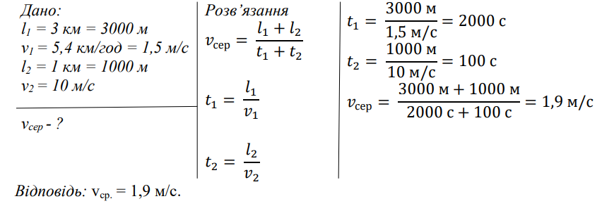

**Задача 2.** Визначити середню швидкість руху потяга, якщо першу половину шляху він їхав зі швидкістю 50 км/год, а другу половину шляху – зі швидкістю 100 км/год. *(Слайд 16)*

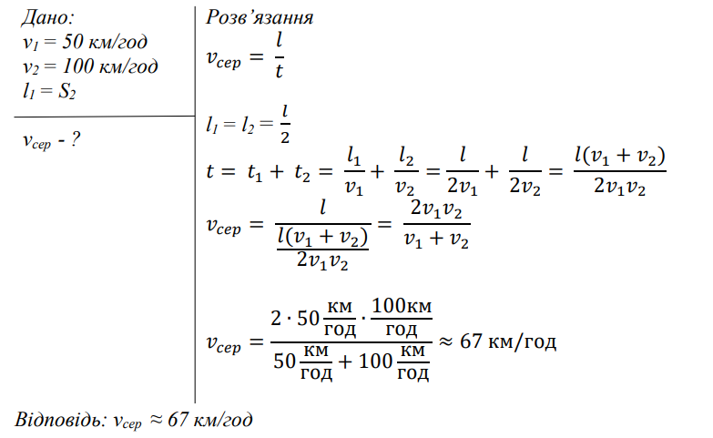

5.2. Проведення вікторини. *(Слайд 17)*

**Методичний коментар**. *Для узагальнення вивченого викладач акцентує увагу на розв’язування задач, що сприяє розвиткові вмінь застосовувати теоретичні знання на практиці, дозволяє сконцентрувати увагу, розвиває вміння логічно мислити.*

VI. **Підведення підсумків уроку**

6.1. Рефлексія

На уроці я:

• дізнався…

• зрозумів…

• навчився…

• мене здивувало…

• мені захотілося…

• було цікаво…

6.2. Аналіз діяльності учнів на уроці.

6.3. Повідомлення домашнього завдання. *(Слайд 18)*

Опрацювати § 2, 4,

вправа № 2 (5), № 4 (2),

за підручником

Засєкіна Т. М. Фізика (рівень стандарту), 10 кл

**Методичний коментар.** Підведення підсумків є невід’ємним і найважливішим компонентом на уроці, віддзеркалює бінарний зв’язок між здобувачами освіти та викладачем: учням дає змогу усвідомити, чого вони навчилися, оцінити власний рівень розуміння й засвоєння навчального матеріалу, а викладачеві побачити реакцію учнів на навчання і внести потрібні корективи у подальшу траєкторію освітнього процесу. Повідомлення домашнього завдання є необхідною складовою кожного уроку, адже *тільки в єдності роботи на уроці та після учні можуть досягти освітньої мети.*